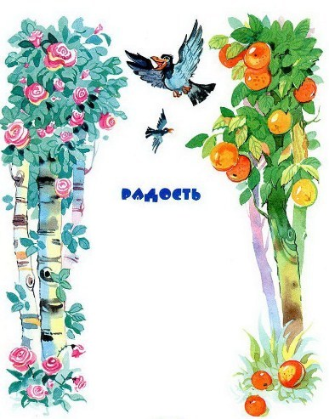Рады, рады, радыСветлые берёзы,И на них от радостиВырастают розы.Рады, рады, радыТёмные осины,И на них от радостиРастут апельсины.То не дождь пошёл из облакаИ не град,То посыпался из облакаВиноград.
И вороны над полямиВдруг запели соловьями.И ручьи из-под землиСладким мёдом потекли.Куры стали павами,Лысые — кудрявыми.
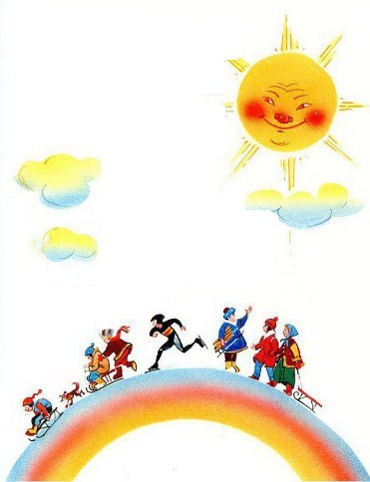Даже мельница — и таЗаплясала у моста.Так бегите же за мноюНа зелёные луга,Где над синею рекоюВстала радуга-дуга.
Мы на радугу вска-ра-б-каемся,Поиграем в облакахИ оттуда вниз по радугеНа салазках, на коньках!
Иллюстрации В.Канивца.

